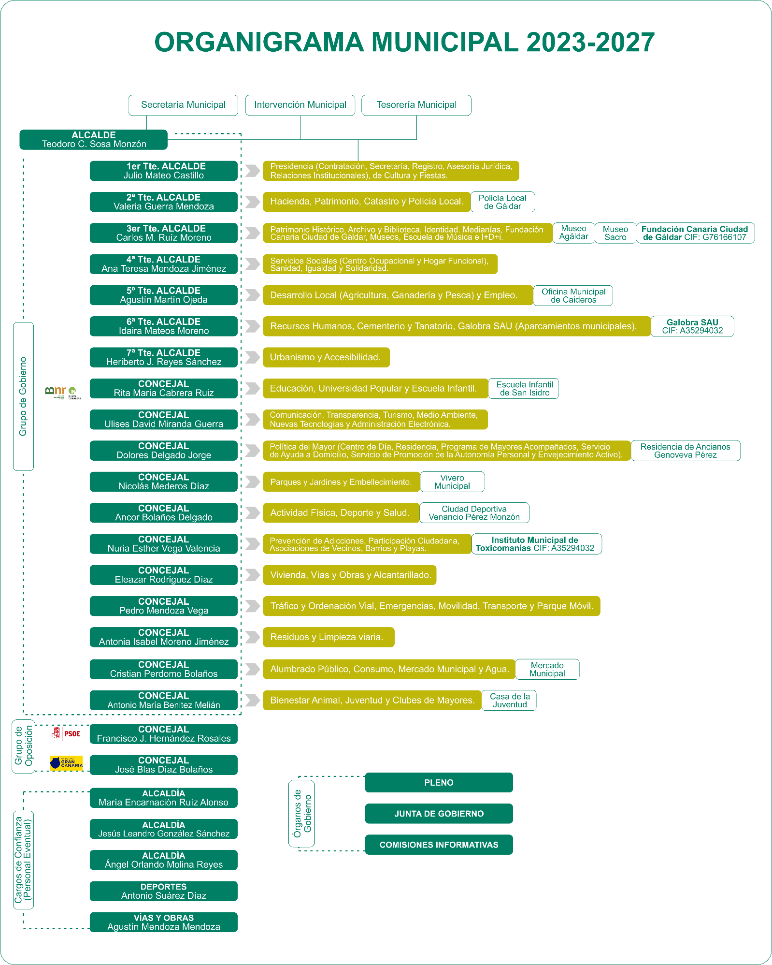

ORGANIGRAMA MUNICIPAL 2023-2027

Órganos superiores
Secretaría Municipal
Intervención Municipal
Tesorería Municipal

Alcaldía
ALCALDE
Teodoro C. Sosa Monzón

Grupo de Gobierno
Cargo | Nombre | Áreas / Delegaciones
1er Tte. Alcalde | Julio Mateo Castillo | Presidencia —Contratación, Secretaría, Registro, Asesoría Jurídica, Relaciones Institucionales—, Cultura y Fiestas.
2ª Tte. Alcalde | Valeria Guerra Mendoza | Hacienda, Patrimonio, Catastro y Policía Local. Policía Local de Gáldar.
3er Tte. Alcalde | Carlos M. Ruiz Moreno | Patrimonio Histórico, Archivo y Biblioteca, Identidad, Medianías, Fundación Canaria Ciudad de Gáldar, Museos, Escuela de Música e I+D+i. Museo Agáldar. Museo Sacro. Fundación Canaria Ciudad de Gáldar. CIF: G76166107.
4ª Tte. Alcalde | Ana Teresa  Mendoza Jiménez | Servicios Sociales —Centro Ocupacional y Hogar Funcional—, Sanidad, Igualdad y Solidaridad.
5º Tte. Alcalde | Agustín Martín Ojeda | Desarrollo Local —Agricultura, Ganadería y Pesca— y Empleo. Oficina Municipal de Caideros.
6ª Tte. Alcalde | Idaira Mateos Moreno | Recursos Humanos, Cementerio y Tanatorio, Galobra SAU —Aparcamientos municipales—. Galobra SAU. CIF: A35294032.
7ª Tte. Alcalde | Heriberto J. Reyes Sánchez | Urbanismo y Accesibilidad.
Concejal | Rita María Cabrera Ruiz | Educación, Universidad Popular y Escuela Infantil. Escuela Infantil de San Isidro.
Concejal | Ulises David Miranda Guerra | Comunicación, Transparencia, Turismo, Medio Ambiente, Nuevas Tecnologías y Administración Electrónica.
Concejal | Dolores Delgado Jorge | Política del Mayor —Centro de Día, Residencia, Programa de Mayores Acompañados, Servicio de Ayuda a Domicilio, Servicio de Promoción de la Autonomía Personal y Envejecimiento Activo—. Residencia de Ancianos Genoveva Pérez.
Concejal | Nicolás Mederos Díaz | Parques y Jardines y Embellecimiento. Vivero Municipal.
Concejal | Ancor Bolaños Delgado | Actividad Física, Deporte y Salud. Ciudad Deportiva Venancio Pérez Monzón.
Concejal | Nuria Esther Vega Valencia | Prevención de Adicciones, Participación Ciudadana, Asociaciones de Vecinos, Barrios y Playas. Instituto Municipal de Toxicomanías. CIF: A35294032.
Concejal | Eleazar Rodríguez Díaz | Vivienda, Vías y Obras y Alcantarillado.
Concejal | Pedro Mendoza Vega | Tráfico y Ordenación Vial, Emergencias, Movilidad, Transporte y Parque Móvil.
Concejal | Antonia Isabel Moreno Jiménez | Residuos y Limpieza viaria.
Concejal | Cristian Perdomo Bolaños | Alumbrado Público, Consumo, Mercado Municipal y Agua. Mercado Municipal.
Concejal | Antonio María Benítez Melián | Bienestar Animal, Juventud y Clubes de Mayores. Casa de la Juventud.

Grupo de Oposición
Grupo / Partido | Cargo | Nombre
PSOE | Concejal | Francisco J. Hernández Rosales
Gran Canaria | Concejal | José Blas Díaz Bolaños

Cargos de Confianza / Personal Eventual
Área | Nombre
Alcaldía | María Encarnación Ruíz Alonso
Alcaldía | Jesús Leandro González Sánchez
Alcaldía | Ángel Orlando Molina Reyes
Deportes | Antonio Suárez Díaz
Vías y Obras | Agustín Mendoza Mendoza

Órganos de Gobierno
- Pleno
- Junta de Gobierno
- Comisiones Informativas

